深圳市金诚不锈钢水箱有限公司
不锈钢水箱行业越来越火，大家看看其在百度的搜索量达到上千万，就目前发展，不锈钢水箱还是非常给力的，实力技术的有发展空间。深圳市金诚世纪生产的不锈钢水箱全部采用SUS304一级的不锈钢板冲压成型、造型美观、经济实用、使用寿命更长，告别生锈的烦恼。
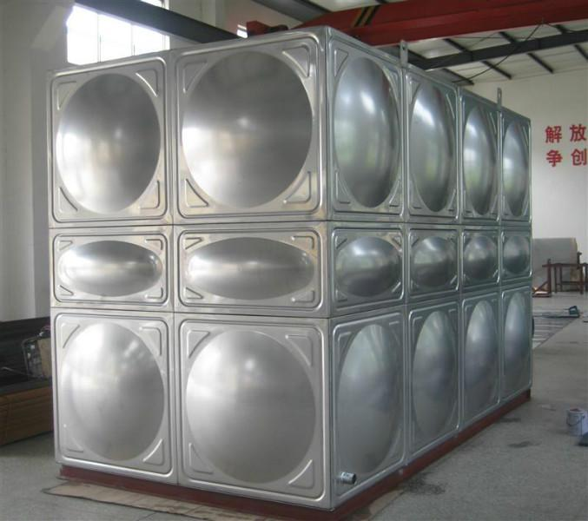
深圳金诚不锈钢水箱公司不锈钢组合水箱、SUS304不锈钢球面板组合焊接水箱是一种应用新工艺、新技术的新型水箱。该水箱承压板型设计合理，充分利用不锈钢金属材料的抗拉特性，有效分散压力方向，整个板面受力均匀，无观感变形，整体性好；与其它类型水箱比较，具有以下突出的优点：
一、承力最合理。
球面板水箱充分利用力学原理，有效地将水的压力进行分散，避免了大型圆形水箱加工不便、占地较大的缺点。同时，也避免了纯方形水箱的承力有限问题，利用圆弧面承力最科学的原理，使水箱本身的承力、抗震性能大大提高。
二、整体结构好。
球面板水箱的内拉筋结构形式采用经严格计算的网状结构，辅以特定角度的斜拉筋，使水箱的各个部位有机结合到一起，形成一个完整的整体，当水箱中有水时，内拉筋起支持作用，避免了外加固筋形式易变形的问题。
三、卫生无污染。
选用进口优质SUS304—2B食品级不锈钢板材（可提供产品材质单），抛光面使污垢不会积存，方便了以后水箱清洗，不透光性使绿藻等有害藻类不会滋生，符合现代人对饮用水的高要求，适合于高档的物业，可以作为地产商的一个宣传点，促进物业的销售。
四、使用寿命长。
深圳不锈钢水箱适于贮存水或物理性质类似于水的介质。介质温度：0~900C；周围环境相对湿度：0~98%。因材质本身具有很强的耐腐蚀性，其使用寿命比一般的材质要长 的多，更因采用技术非常高的氩弧焊接工艺，使全焊接结构避免了普通装配式水箱胶条易老化引起渗漏的通病，无需以后更换，使用寿命可达40年。
五、特别适合大吨位水箱。
大吨位水箱由于容积大，内拉筋的技术要求很高；压力大，对水箱材质的抗拉、抗裂能力要求也高，我公司由于采用球面板和网状内拉筋形式，抗拉抗裂能力远能达到大吨位水箱的要求。
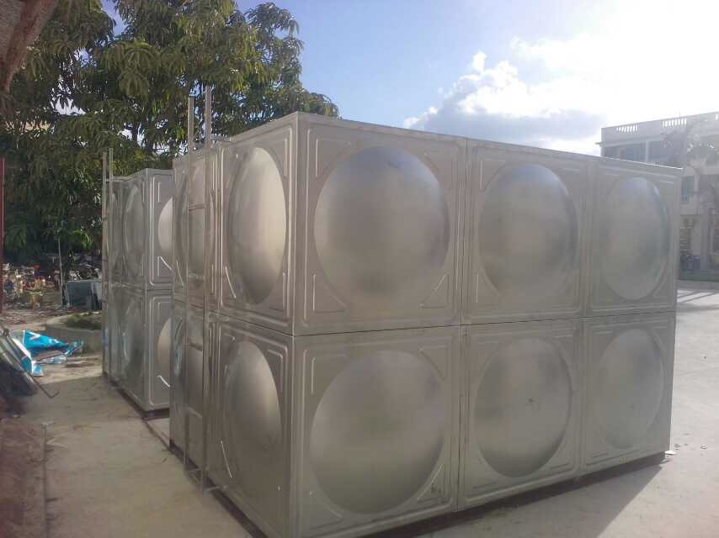
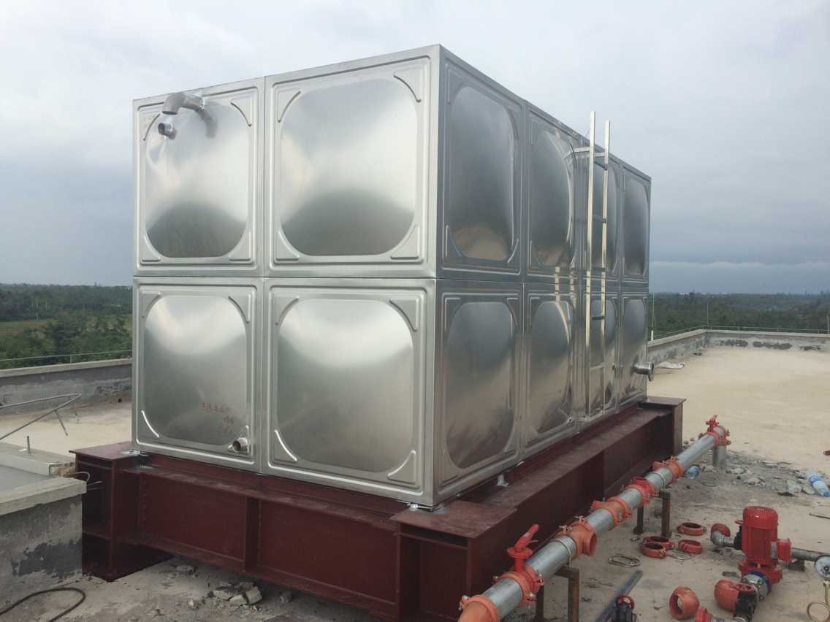
深圳不锈钢水箱的安装焊接技术要点：
1、水箱应符合国家标准的要求，并按规定的图纸要求和尺寸制造。
2、水箱焊接完毕后各坚固件不得有松动，各连接件不得有漏焊、不得有漏件现象。
3、水箱的连接口都必须良好的焊接，同时尽量保持垂直，至少倾斜度不大于1°。
4、保温层与水箱外表结合牢固，外观平整。保温层采用聚胺脂发泡塑料或性能更好的保温材料；外装饰壳用不锈钢板或其它合适材料，表面不得凹凸不平、有划伤痕迹或锈迹。
5、对于外形尺寸允许公差应满足的要求。
表1 尺寸允许公差
项目 |  | 设计尺寸（mm） | 允许公差（mm）
水箱本体 | 外形尺寸 | ≤5000 | 0~+10
 |  | ＞5000 | 0~+（L/1000+5）
 | 垂直度 | 高度≤5000 | 0~10
 |  | ＞5000 | 0~+（L/1000+10）
部件安装、接口位置 |  |  | ±10
注：L表示长、宽、高设计尺寸值。
6、水箱注满水，不得有渗、漏水现象，不应有明显的变形现象，按照钢制焊接常压容器有关满水实验条款进行。(GB50242-2002建筑给水排水及采暖工程施工质量验收规范)
7、水箱竖立时应保持垂直，垂直度应满足 的要求。
8、水箱的实际装水量应不小于公称容积。
9、水箱焊缝要饱满，水箱外层焊接表面要光滑、美观、无夹渣、无焊瘤、无气孔、无裂痕，焊接口不能有凹裂、分离现象，不得有割手现象。水箱内胆焊缝需进行抛光处理。
10、水箱的平底板应保持平整，变形度满足表1要求。
11、水箱顶部及人孔都必须满焊，质量要求同于3。
12、不锈钢水箱所用的不锈钢板应符合GB/T3280的规定。水箱所用板材必须采用304不锈钢板。内外板厚度公差小于10%。
13、水箱所用的碳素钢应符合GB/T700的规定。水箱所有铁零部件必须做防腐处理，需用防锈漆做两次防锈处理，暴露在外部分需刷两遍银粉漆。
14、水箱人孔内外突出部位应翻边处理或做其他防护处理，避免割伤人。
15、清洗干净后，水箱注满符合GB5749规定的水，静置1h，水箱出口处的水应符合GB5749的要求。
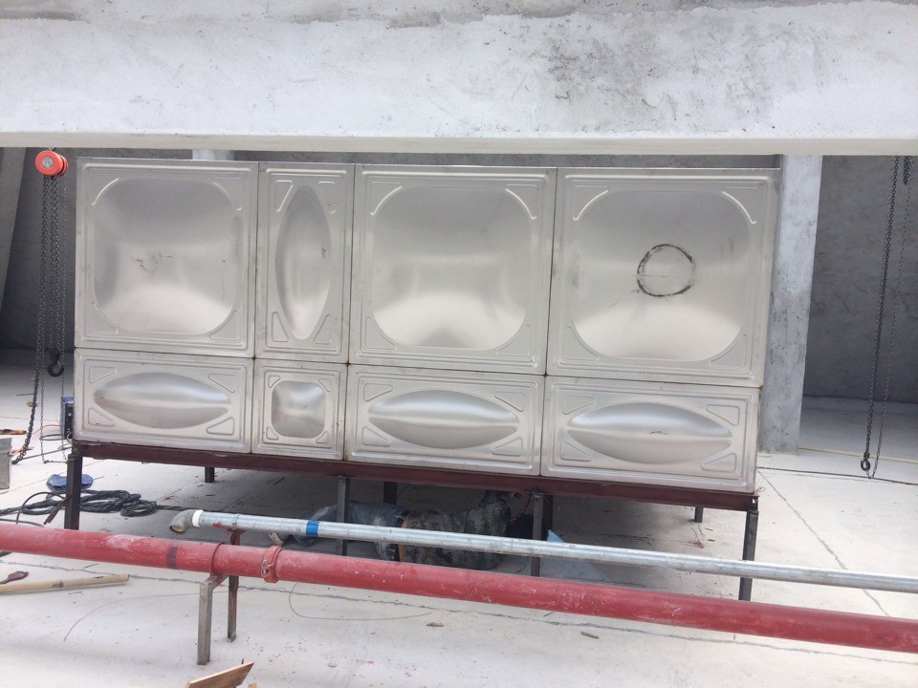
深圳市金诚世纪环保设备有限公司是一家专业设计、生产、安装不锈钢水箱以及承接水处理项目研究开发、设计制造、调试安装、维护保养于一体的综合性公司，是不锈钢水箱专业制造基地之一。深圳市金诚世纪专业加工生产珠海水箱|珠海不锈钢水箱|深圳水箱|深圳不锈钢水箱|广州水箱|广州不锈钢水箱|惠州不锈钢水箱|东莞不锈钢水箱|肇庆不锈钢水箱|江门不锈钢水箱|中山不锈钢水箱等产品。更多产品信息请详细咨询http://www.jctime186.com/。

